UNSERE ŽAROŠICE
TON- und BILDAUFNAHME, VIDEOBEARBEITUNG

  - Základní škola a Mateřská škola Žarošice, Region Hodonín,
  - příspěvková organizace
  - 696 34 Žarošice 321

Inhalt
Informationen über das Projekt 3
Beschreibung des Projekts 3
Altersbestimmung 3
Über welche Fähigkeiten sollten die Schüler:innen verfügen, bevor sie mit dem Projekt beginnen? 3
Welche Fähigkeiten lernen die Schüler:innen im Rahmen des Projekts? 3
Technische Ausrüstung, die für die Umsetzung des Projekts benötigt wird 4
Budget des Projekts 7
Drehbuch 8
Technik kennenlernen 9
Erste Flugtests 11
Außenbereich 12
Videobearbeitung 14
Fazit 15

Informationen über das Projekt

Beschreibung des Projekts
Das Projekt konzentriert sich auf die Erstellung einer audiovisuellen Arbeit durch die Schüler:innen selbst. Ihre Aufgabe war, ein Thema für die gemeinsame Arbeit zu finden, das Drehbuch zu entwerfen und zu verfeinern, die nötige Technik beherrschen zu lernen und den Fortgang der einzelnen Aktivitäten zu planen, um am Ende der gesetzten Frist ihren Kurzfilm präsentieren zu können .

Altersbestimmung
Grundschüler:innen der 8. Klassenstufe wurden ausgewählt, um an dem Projekt zu arbeiten. Der Grund war ihre relative Reife für die Arbeit mit relativ teurer Ausrüstung, und einige von ihnen hatten bereits Erfahrungen mit Videoaufnahmen. Ältere Schüler konnten nicht angenommen werden, da sie sich der Vorbereitung für Aufnahmeprüfungen widmeten, und dies war eine relativ umfangreiche Aktivität, die ausschließlich in der Freizeit der Schüler:innen stattfand.

Über welche Fähigkeiten sollten die Schüler:innen verfügen, bevor sie mit dem Projekt beginnen?
Von den ausgewählten Schüler:innen wird erwartet, dass sie aufgrund der Bildauswahl und der Lichtverhältnisse mindestens minimale Erfahrung mit dem Aufnehmen von Videos mittels eines Handys haben. Vorkenntnisse in der Arbeit mit Videoschnitt sind auch geeignet, es ist jedoch nicht erforderlich, ein bestimmtes Programm beherrschen zu können.

Welche Fähigkeiten lernen die Schüler:innen im Rahmen des Projekts?
In dem Projekt lernen die Schüler:innen, eine Kamera mit Stativ richtig zu verwenden, die Optionen des Fluidkopfs des Stativs zu nutzen, verschiedene Blickwinkel auf das Objekt zu wählen, Aufnahmen auf der Detailebene - dem Halbdetail - dem Ganzen zu steuern und zu unterscheiden. Sie lernen, die Lichtverhältnisse der Umgebung zu berücksichtigen. Sie beherrschen die Drohne und lernen, ihre Handbewegungen beim Arbeiten mit ihr so zu koordinieren, dass sie die Flugrichtung beibehalten können. Sie wählen diejenigen Objekte aus, die für die Präsentation des Dorfes geeignet sind, sie berücksichtigen die Kontinuität einzelner Bilder in logischen Zusammenhängen. Bei der Arbeit mit dem Programm Movie Studio 18 wählen sie passende Aufnahmen aus, bearbeiten und fügen sie zu einem Ganzen zusammen.
Parallel zur beruflichen Tätigkeit erwerben sie die Fähigkeit, in einem Team zu arbeiten, Rollen und Aufgaben zu planen und einzuteilen, die Eigenverantwortung für den übertragenen Teil der Aufgabe zu vertiefen.

Technische Ausrüstung, die für die Umsetzung des Projekts benötigt wird
Drohne DJI MAVIC AIR 2
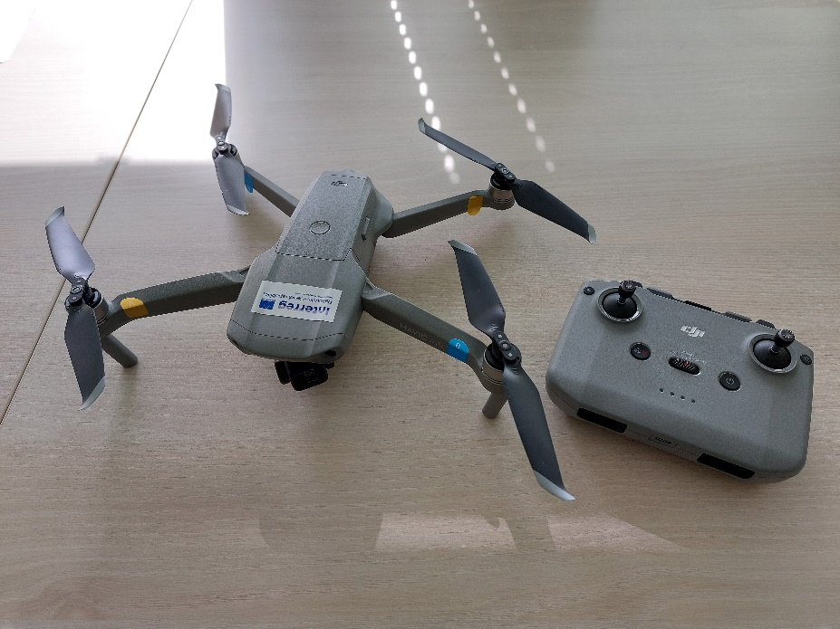

Videokamera
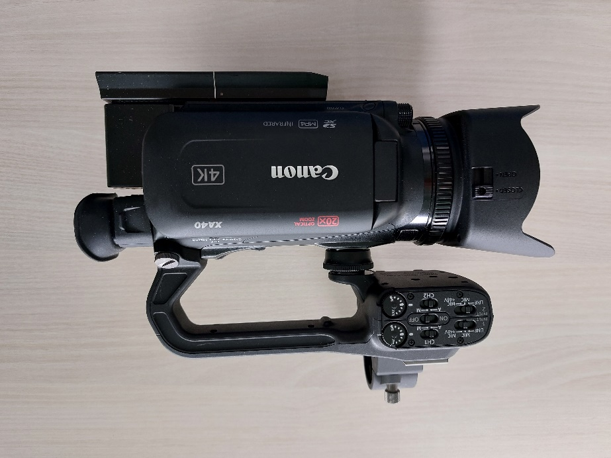

Mikrofon
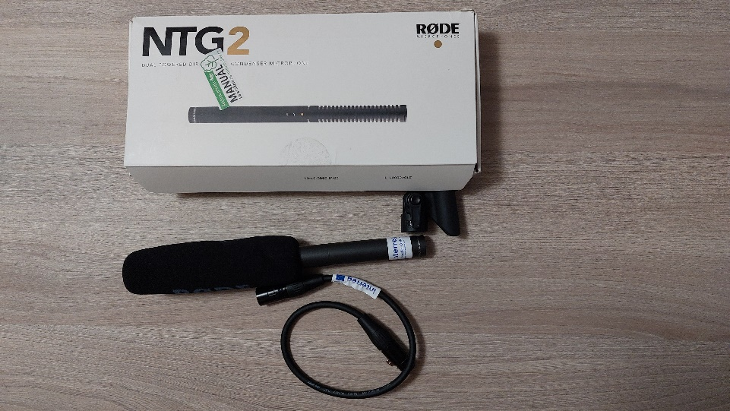

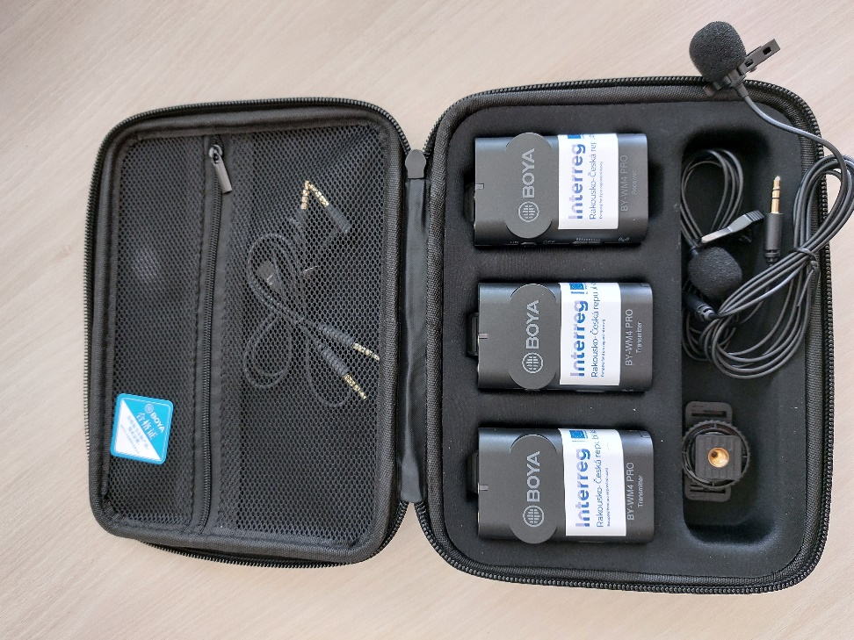

Stativ
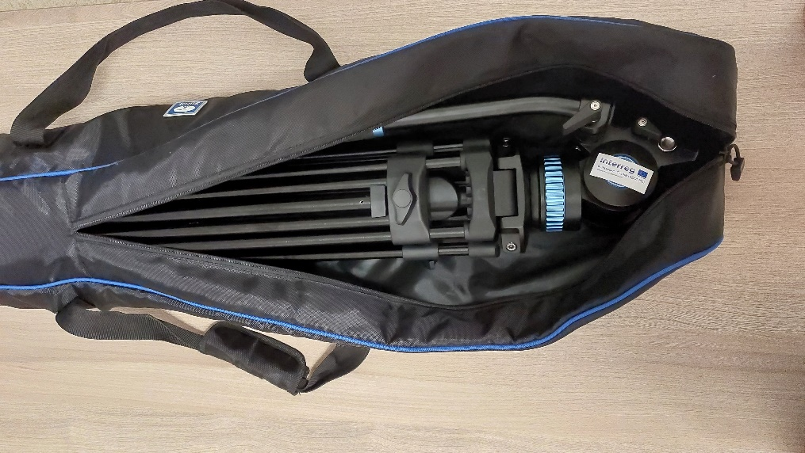

Budget des Projekts
Der Preis der Grundausstattung erreicht 100 000 CZK. Alle Geräte wurden unserer Schule kostenlos in Form einer Leihgabe im Rahmen des DigiMe-Projekts zur Verfügung gestellt.
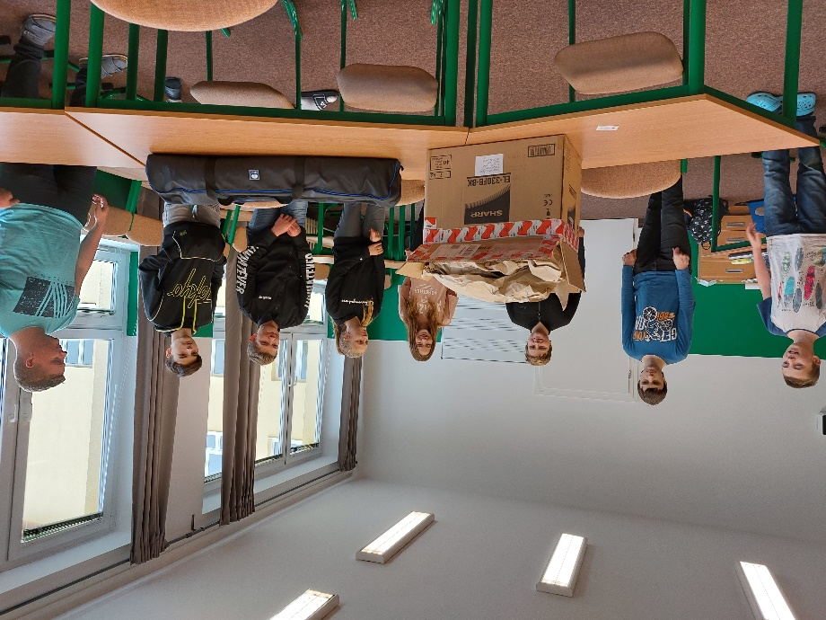

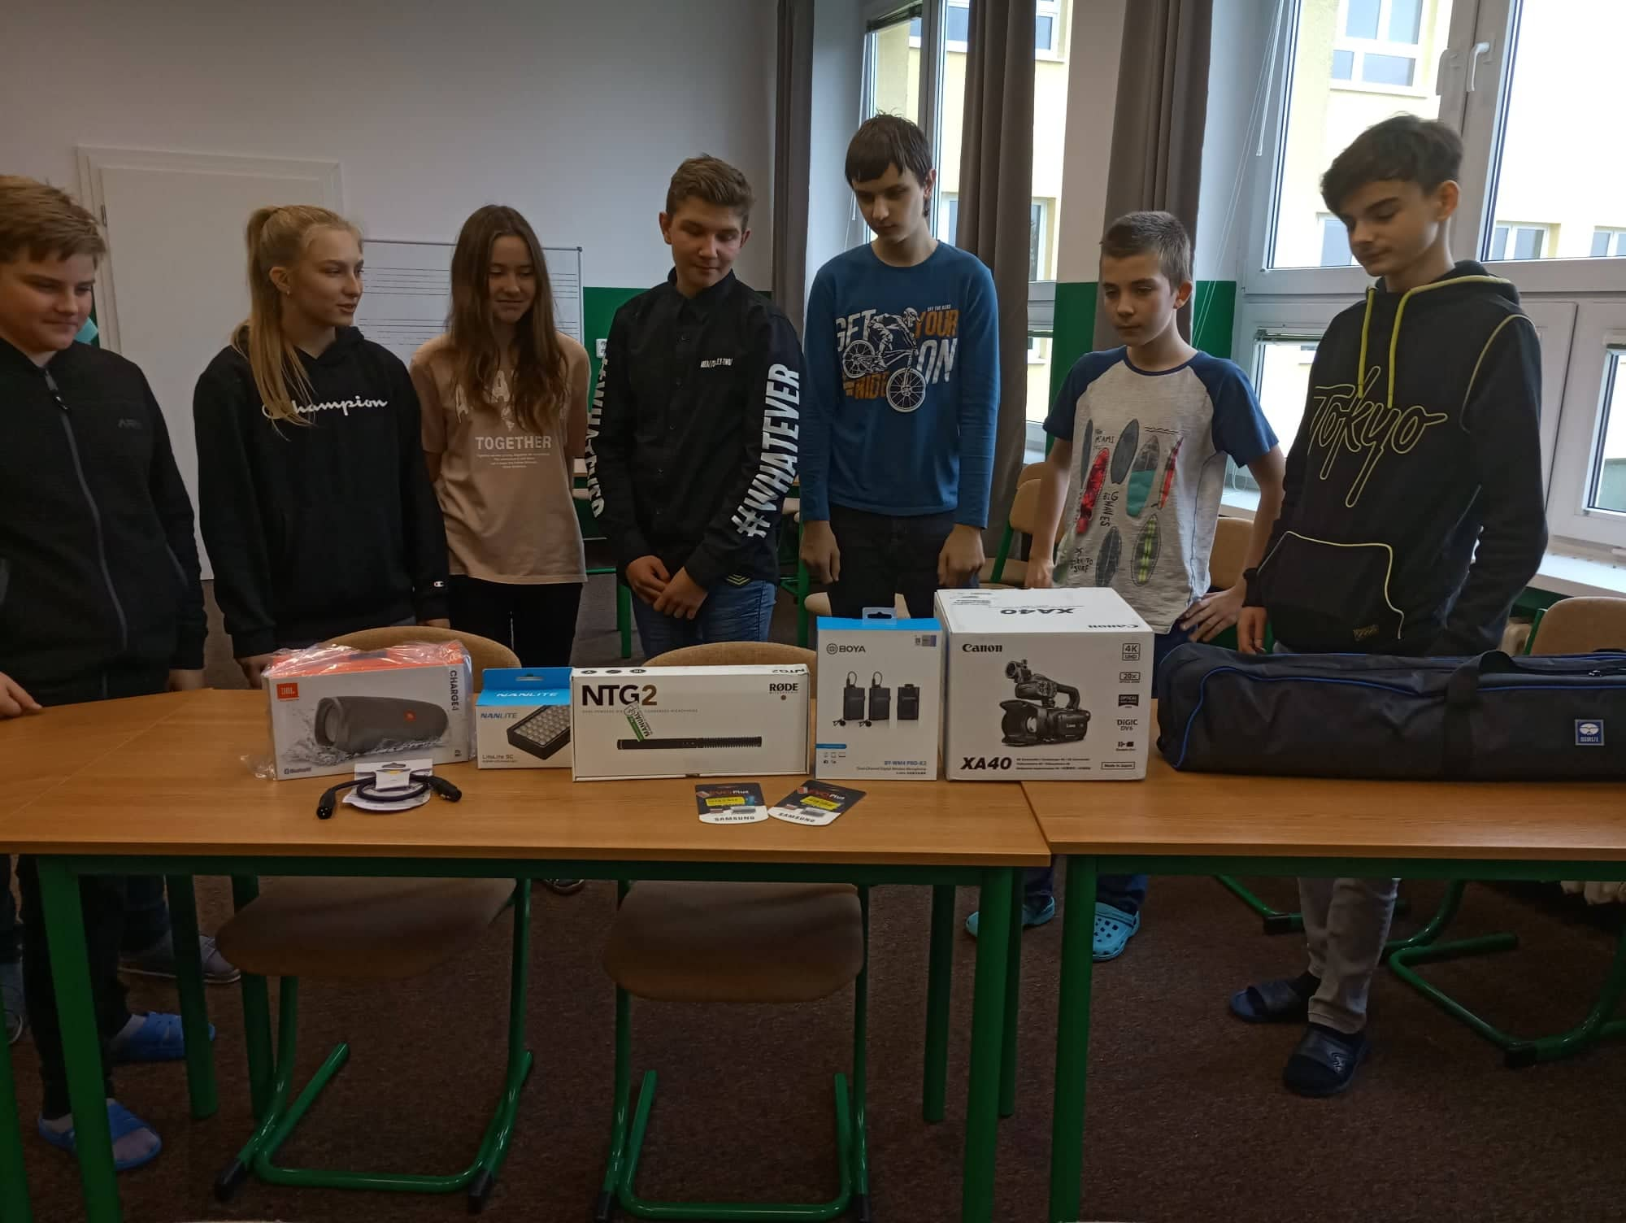

Drehbuch
Die Wartezeit auf die Lieferung der Ausrüstung haben wir dazu genutzt, um das Drehbuch vorzubereiten. Zuerst machten sich die Studenten damit vertraut, wie das Drehbuch des Films aussehen und was das Vorbereitungsteam alles daraus lesen sollte. Was folgte, war eine leidenschaftliche Debatte darüber, was wir in den Film einbauen würden, was wir der umgebenden Welt als Teil von Förderung des Dorfes zeigen wollen.

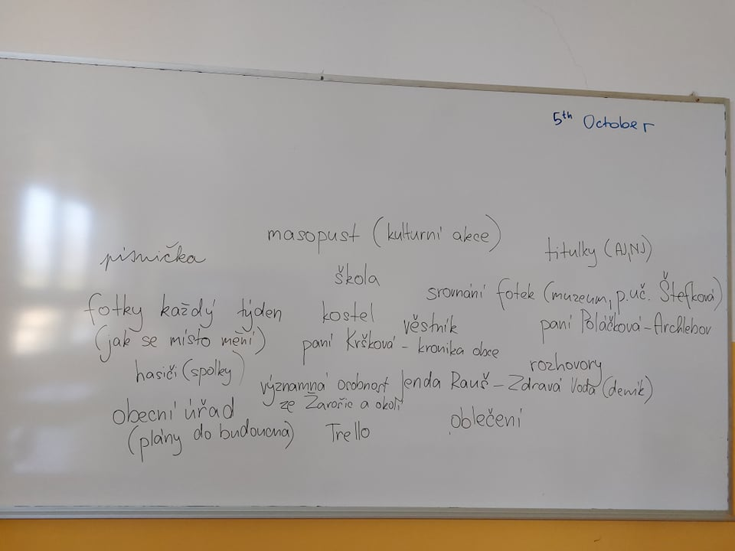

Es folgte eine ziemlich „schmerzhafte“ Prozedur, um auszuwählen, was tatsächlich in das Drehbuch passt und was wir vergessen müssen. Mithilfe einer sehr regen Kommunikation in MS Teams, die oft einem Schlachtfeld glich, haben wir schließlich die wichtigsten Dinge aus dem Schul- und Dorfleben herausgesucht.

Technik kennenlernen
Nachdem wir die notwendige Ausrüstung erhalten hatten, konnten wir uns endlich an die Arbeit machen. Zuerst haben wir herausgefunden, wie wir das Mikrofon an die Kamera befestigen. Anhand der Leseproben haben wir herausgefunden, aus welcher Entfernung und aus welchem Winkel die Aufnahme selbst erfolgen muss, damit die Stimme gut und deutlich zu hören ist.
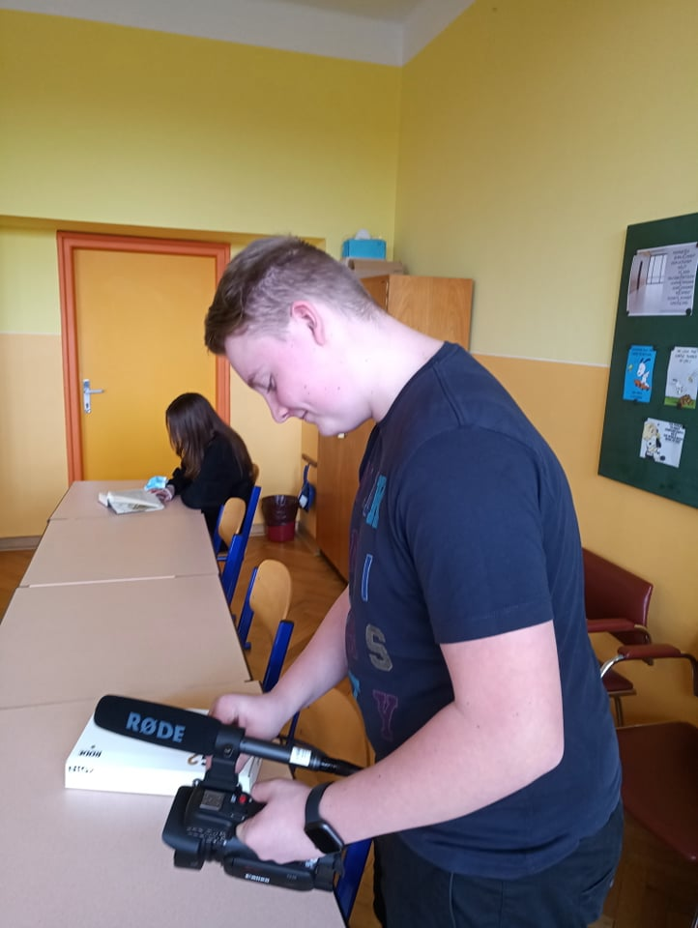

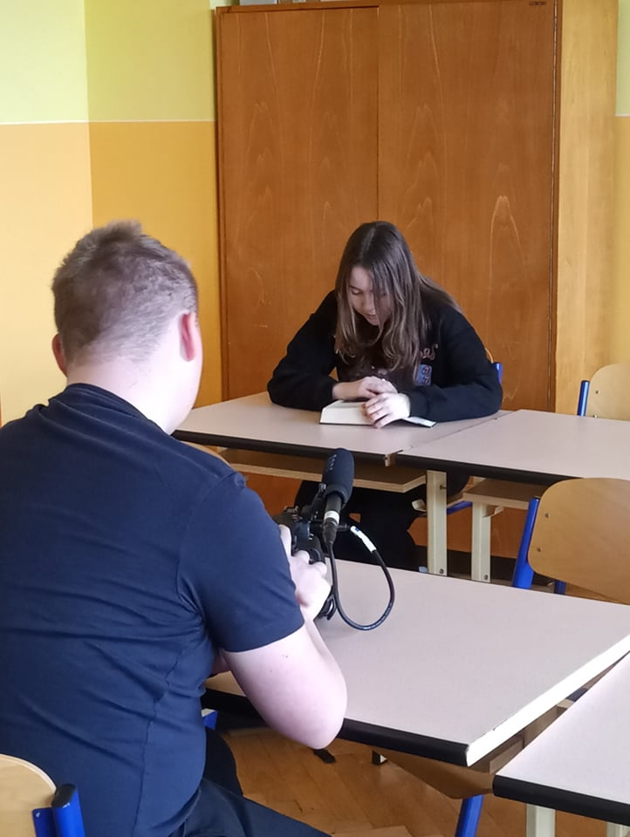

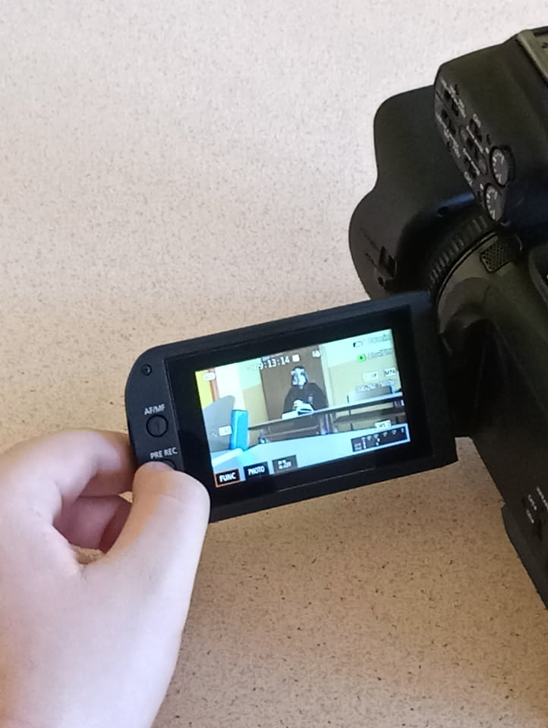

Erste Flugtests
Leider kam die Drohne erst im Februar an unserer Schule an. Dies reduzierte den Zeitraum zum Proben und Filmen selbst stark. Aus Angst, dass der erste Versuch der Schüler:innen, die Drohne abzuheben und zu kontrollieren, nicht auch als letzter damit enden würde, dass die Drohne unwiederbringlich von uns wegfliegt, führten wir die ersten Flugversuche in einem geschlossenen Raum der Schulklasse durch. Erst später, als wenig Hoffnung bestand, dass wir die Drohne loslassen würden und sie nach Abschluss der Aufgabe wieder zu uns zurückkehren würde, wagten wir uns ins Freie.
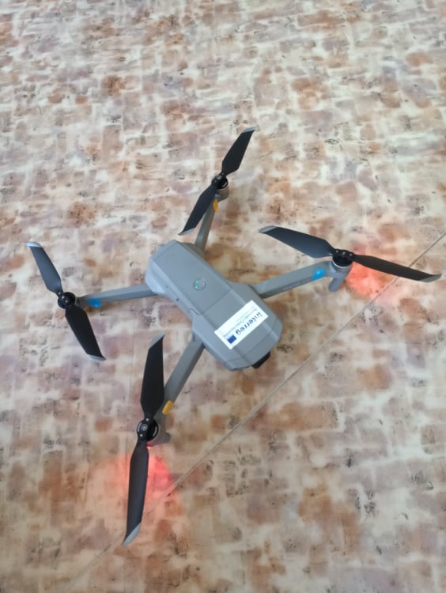

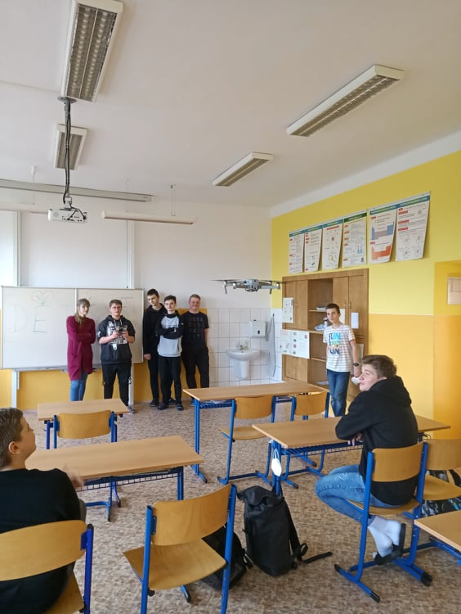

Außenbereich
Nach den theoretischen Vorbereitungen konnten wir endlich raus.

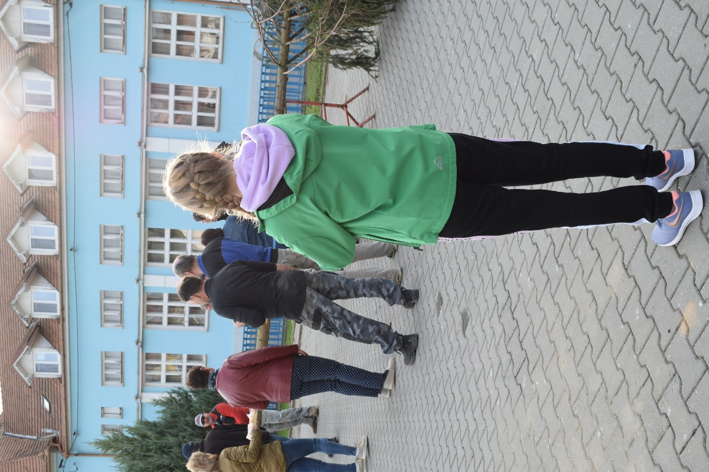

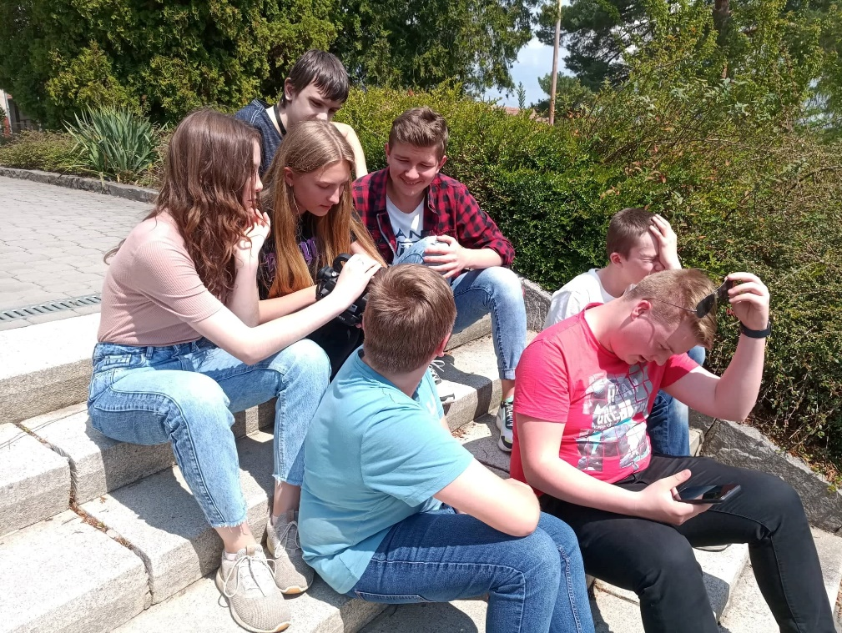

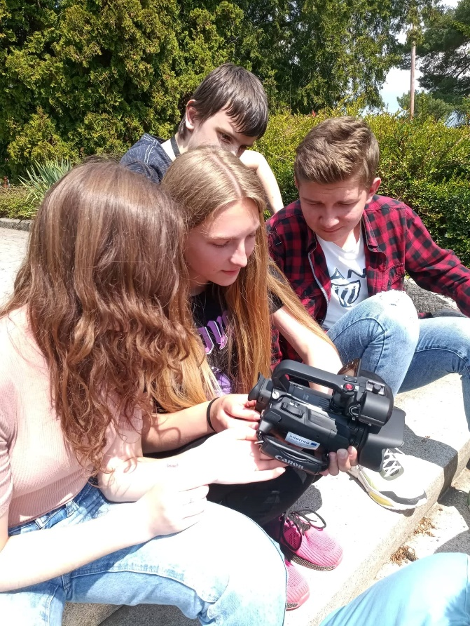

Videobearbeitung
Bei der Bearbeitung des Videos haben wir auf die bisherigen Erfahrungen eines unserer Schüler mit Videobearbeitung zurückgegriffen. Obwohl er mit dem Programm nie arbeitete, war er in der Lage, den Computer dazu zu bringen, dass er genau das tut, was wir von ihm wollen.
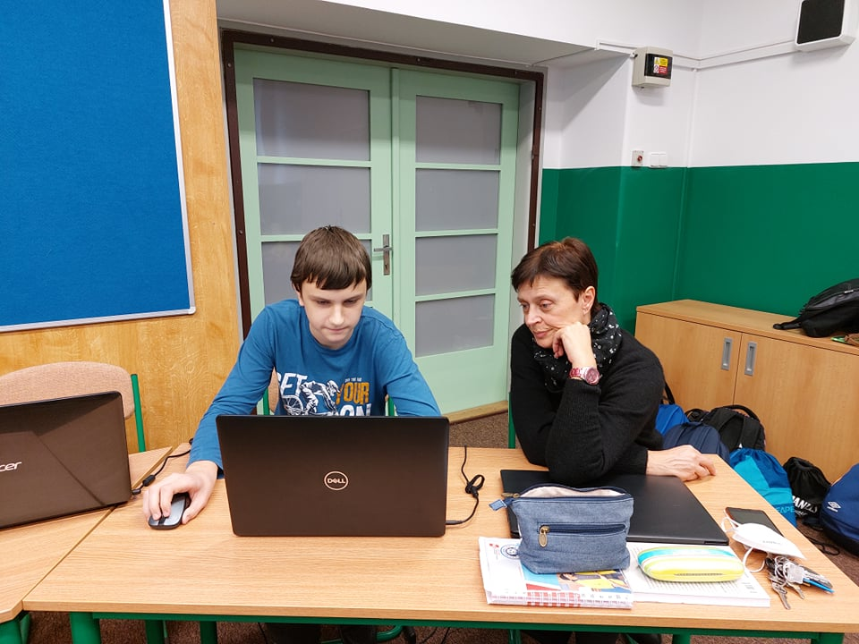

Fazit
Viele verschiedene vorhersehbare und unvorhersehbare Situationen haben uns während des gesamten Projekts begleitet.
Es gab jedoch mehrere Faktoren, die den Drehprozess verlangsamten:
- schlechtes Wetter. Warum muss es genau zu dem Zeitpunkt, an dem wir uns treffen, regnen oder blasen, sodass jeder Angst hat, die Drohne zu fliegen?
- begrenzte Möglichkeiten für das gesamte Team, sich zu treffen, da wir eine zuständige Grundschule für eine große Region sind. Jedes Mitglied unseres Teams lebt in einem anderen Dorf. Wir hatten zwar eine Mittagspause zwischen dem Vormittags- und dem Nachmittagsunterricht für unsere Meetings, aber diese Zeit war sehr kurz und wir standen bald unter Zeitdruck. Hinzu kamen noch die verschiedenen Schulaktivitäten einzelner Schüler:innen, und das Team begann sehr laut über weitere Kürzungen im Drehbuch zu sprechen. Deshalb fingen wir an, über Samstage und Sonntage als die einzig möglichen Tage für Arbeit zu sprechen.
- COVID-19. Eines der Themen, die den Verlauf des gesamten Schuljahres stark beeinflusst haben. Viele der regelmäßigen Veranstaltungen, die in der Schule oder im Dorf stattfinden und für den Film vorgesehen waren, wurden wegen des Versammlungs- und Veranstaltungsverbots plötzlich abgesagt. So haben wir unser großes Festival verloren, der Schulball fand erst im Mai statt (also fast nach dem Abschluss des Projekts) usw.
Im Rahmen der gesamten Teamzusammenarbeit mussten wir ständig improvisieren.
Aber trotz aller Probleme und Teilausfälle hat uns die gemeinsame Zusammenarbeit sehr viel Spaß gemacht. Wir haben viele humorvolle Situationen erlebt, an die wir uns lange erinnert haben und noch lange erinnern werden. Wir nehmen dem Projekt die Entscheidung mit, dass es sich trotz aller Strapazen gelohnt hat und wir in den nächsten Jahren ausprobieren werden, was die uns anvertraute audiovisuelle Technik leisten kann. Vielleicht wird ein weltbekannter Regisseur oder Kameramann in Žarošice aufwachsen.

